中２数学　チェックテスト　確率②

　／８

名前 (　　　　　　　　　　　　　　)

１．３枚の硬貨を同時に投げるとき、次の問いに答えなさい。【1点×3】

① すべて表となる確率　　　　 ② １枚のみ表となる確率　　③ 少なくとも１枚は裏となる確率

$$\frac{7}{8}$$

$$\frac{3}{8}$$

$$\frac{1}{8}$$

２．１，５，８，９ の４枚のカードがあります。この４枚のカードをよくきって、続けて２枚取り出し、取り出した順に左から右に並べて２けたの整数をつくります。このとき、次の問いに答えなさい。【1点×3】

① できる整数は、全部で何通りありますか。

$$4×3=12$$

12 通り

② できる整数が、偶数になるのは何通りありますか。

$18 , 58 , 98$ の3つのみ

3 通り

③ できる数が８５より大きくなる確率を求めなさい。

$89 , 91 , 95 , 98$ の4つのみ

$$\frac{4}{12} =\frac{1}{3}$$

$$\frac{1}{3}$$

３．大小２つのさいころを同時に投げるとき、次の確率を求めなさい。【1点×2】

① 出る目の数の和が８になる確率。

② 出る目の数の積が３の倍数になる確率。



* ○

* ○

* ○　○　○　○　○

* ○

* ○

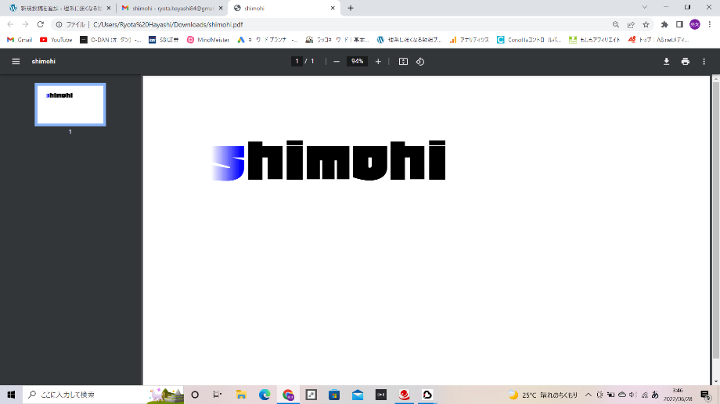

②：

* ○　○　○　○　○

①：